JAEGER

Добавил спан в начале ручки и через defer для ручки /v2/sign-in. Для получения **Service:Auth Service, Duration:92.14ms**

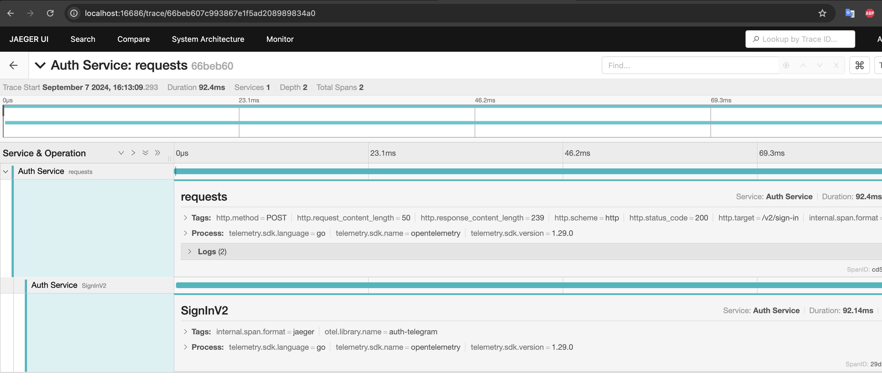

Prometheus + Grafana

1. Количество успешных и неуспешных аутентификаций (Authentication Success/Failure Rate)  
- Описание: Отслеживает количество успешных и неуспешных попыток аутентификации пользователей.   
- Как использовать: Помогает выявлять проблемы в системе аутентификации или потенциальные атаки (например, brute force атаки). Высокий процент неуспешных попыток может свидетельствовать о проблемах с пользовательским интерфейсом, неверных конфигурациях или атаке на сервис.  
- Формула:



Authentication Failure Rate

Authentication Success Rate

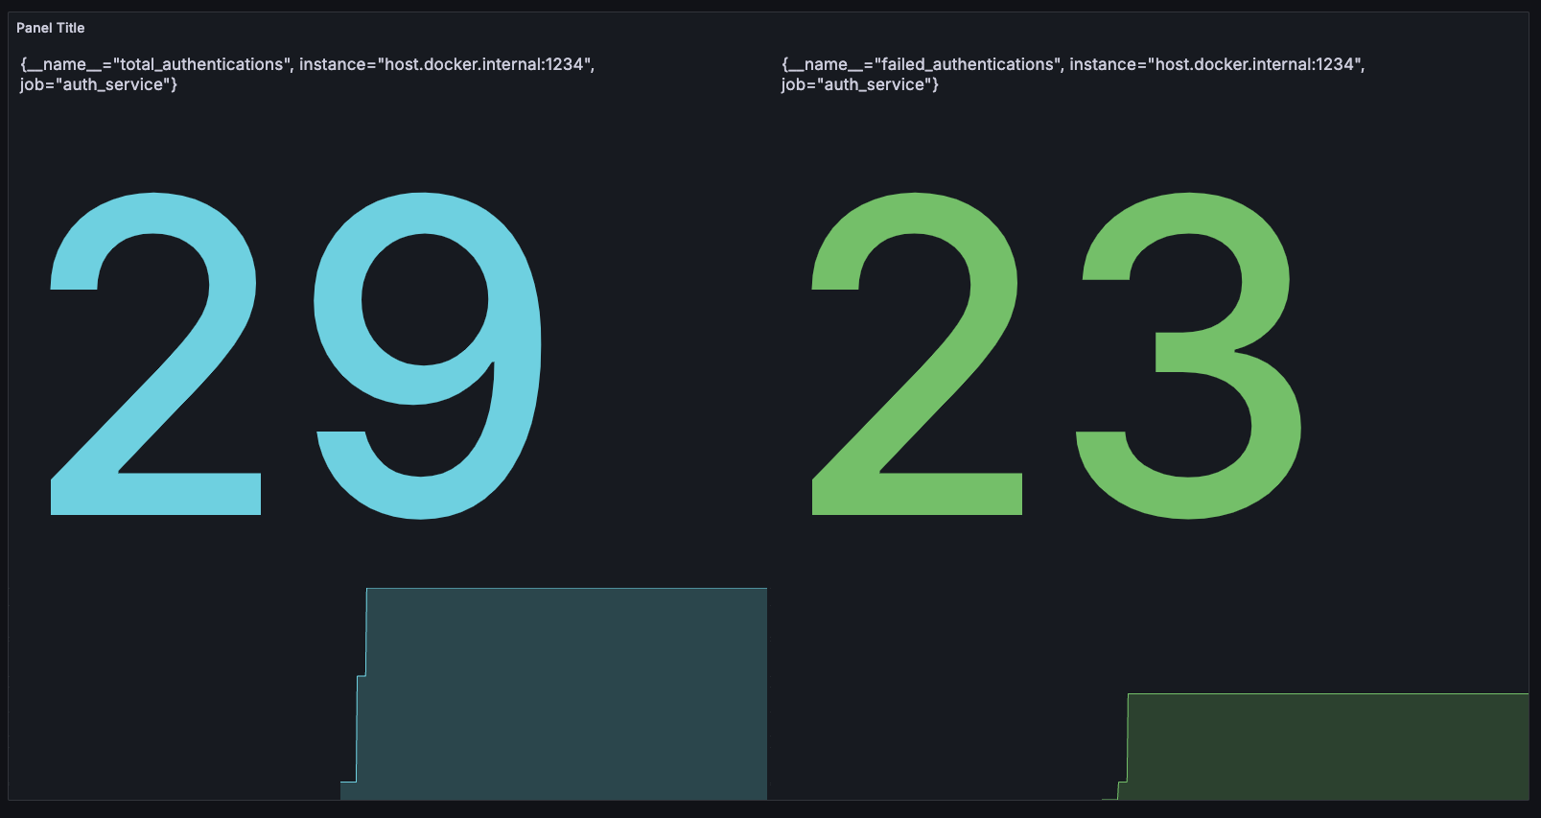

Authentication Failure/Success Rate

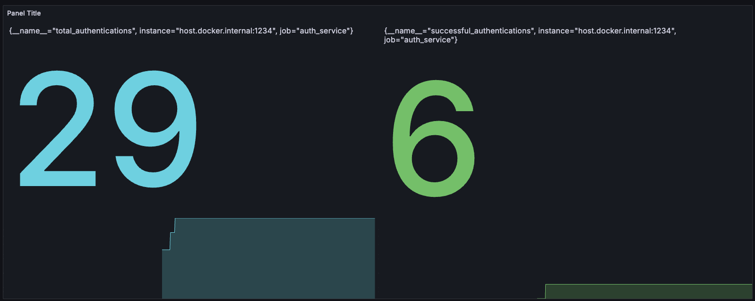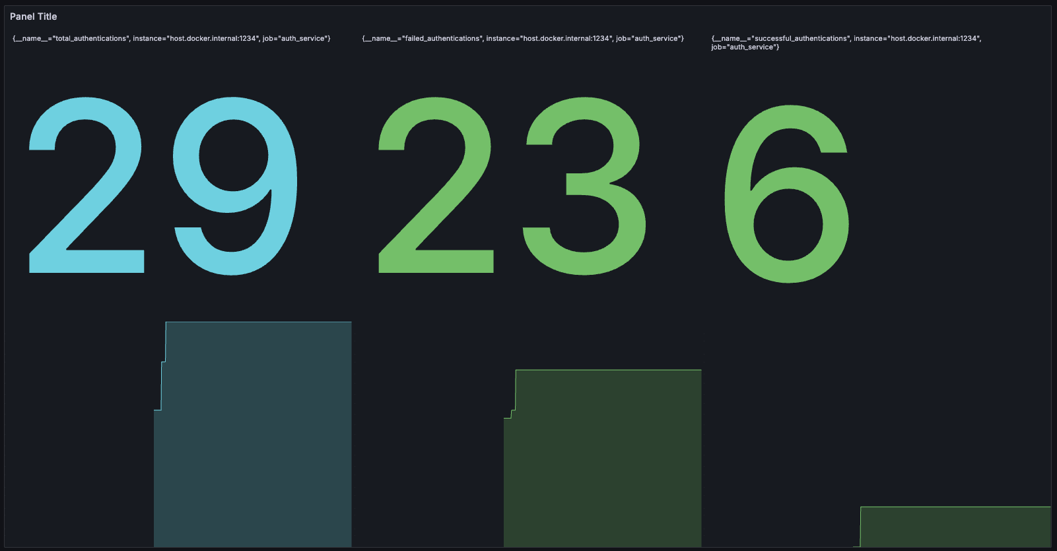

2. Еще пример в прометеус и в графане.

Мониторинга времени ответа на аутентификацию. Тип метрики был выбран - ***prometheus.NewHistogram***  
  
Прометеус. Показывает 95-й перцентиль времени ответа за последние 5 минут.

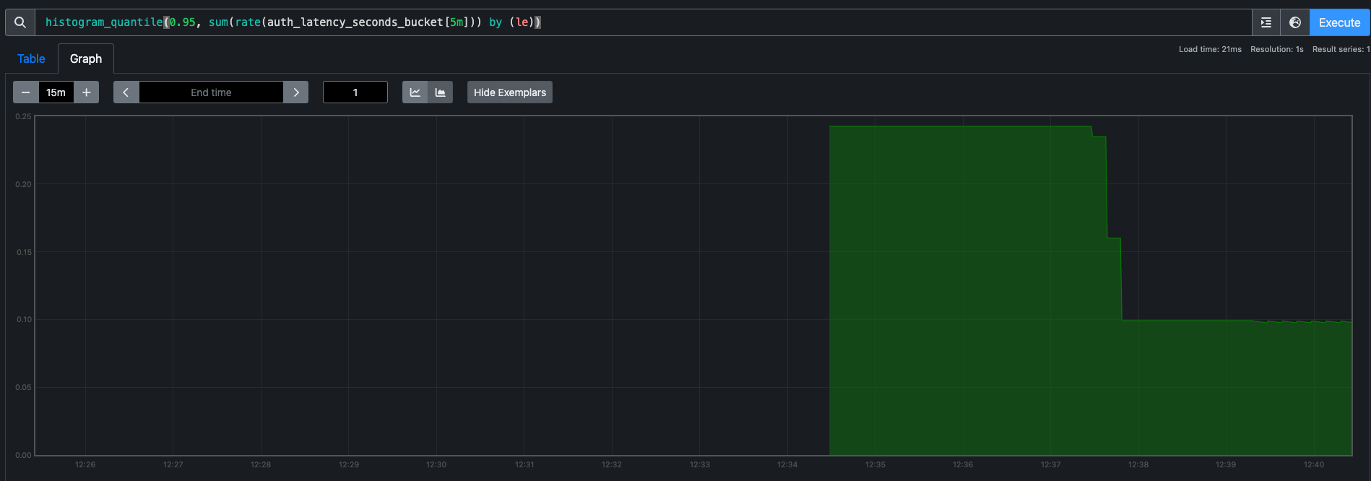

В графане просто нарисовал график для ***auth_latency_seconds_bucket***

